08-243 Плуг-совок на гусеничном тракторе Сталинец-60, С-60, для перемещения снега, льда и грязи с дорожных покрытий с ручным управлением, топливо лигроин, тяговое усилие 4.45 тн, рабочий вес 10 тн, мест 1, 60 лс, 5.9 км/час, трактор Челябинск 1933-37 г.
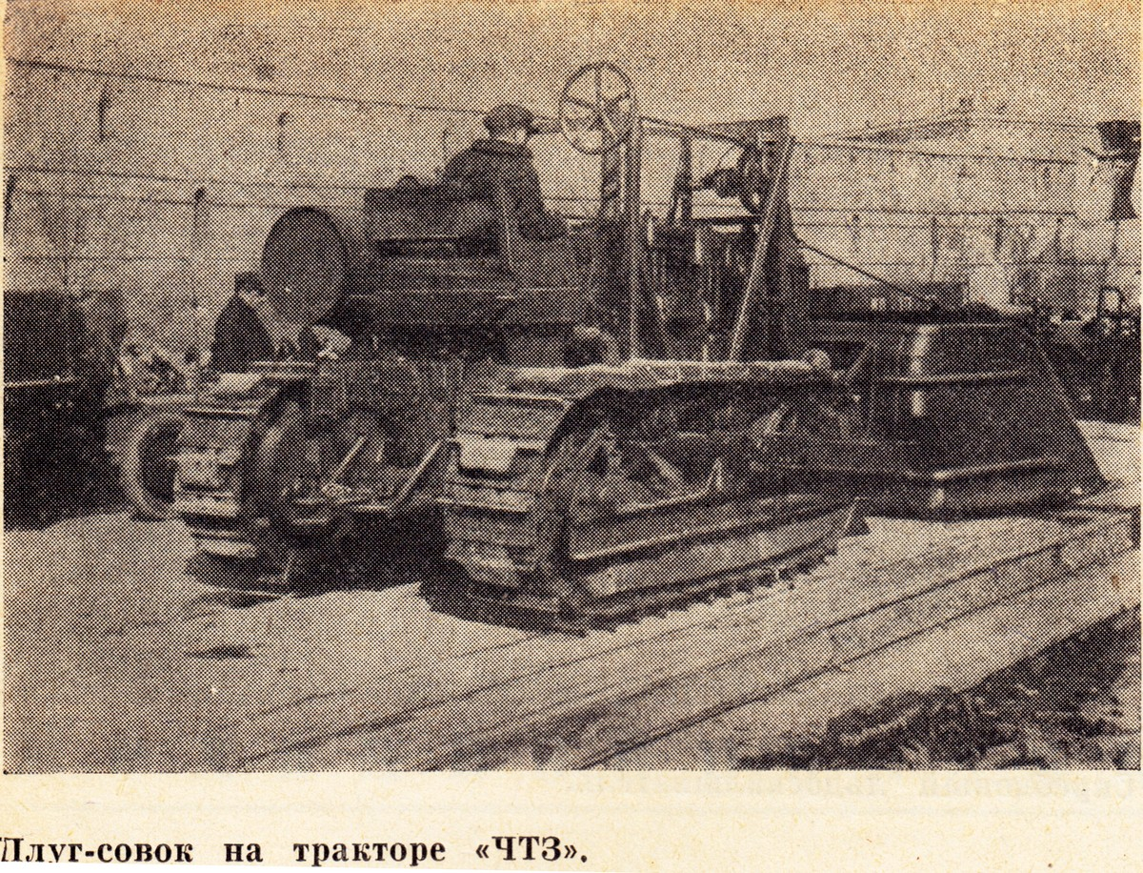

Из статьи инж. М. Н. Пурица в журнале «Строительство Москвы №1 за 1940 г.
«Для перемещения и окучивания подметенного щетками снега применяются снежные плуги. Плуг к автомашине «ЯГ-6» имеет габариты: ширина— 2 845 мм, длина 1 865 мм, высота — 2 010 мм. Вес плуга — 750 кг; производительность—20 тыс. м2/час, ширина сгребания — 2 880 мм. Габариты плуга к автомашине «ЗиС-5»: ширина — 2 500 мм, длина— 1 600 мм, высота —1 400 мм. Вес плуга - 250 кг; ширина сгребания — 2 000 мм; производительность — 17 500 м2/час. Габариты плуга-совка к трактору «ЧТЗ»: длина — 2 060 мм, высота 1 200 мм, ширина — 2 700 мм. Средняя производительность— 70 м2/час (зависит от расстояния подачи снега).
Все эти типы снежных плугов работают в течении зимнего сезона около 100 часов и в основном удовлетворяют предъявляемым к ним требованиям. Их модернизация должна идти в сторону увеличения производительности и возможного облегчения веса, при одновременном усилении жесткости конструкций.»

Снегоуборочные совки
Снегоуборочные совки предназначены для сгребания в кучи снежных валов, расчистки проездов и перемещения снега к люкам каналов, снеготаялкам и другим местам. Они являются навесным оборудованием к автомобилю или трактору-тягачу.
Совки, как тракторный, так и автомобильный, имеют одинаковое устройство и состоят из следующих частей: ковша, сцепной рамы, толкающей рамы и подъемного механизма.
Ковш является рабочим органом и представляет собой жесткую сварную металлическую конструкцию, имеющую заднюю стенку и боковые щеки. На задней стенке ковша установлены две лыжи, предназначенные для уменьшения сопротивления совка движению при сгребании снега.
Сцепная рама, служащая для шарнирного соединения ковша с толкающей рамой, представляет собой жесткую ферму из уголкового проката, соединенную с ковшом болтами, а с толкающей рамой—шаровым соединением.
Толкающая рама, предназначенная для передачи ковшу толкающего усилия автомобиля, состоит из двух толкающих штанг, устроенных из двух труб, телескопически входящих одна в другую, и амортизационной пружины. Одни конец каждой штанги жестко укреплен на раме трактора или автомобиля, а другой — шарнирно соединен со сцепной рамой. Телескопическая конструкция штанг и помещение переднего конца каждой из них в обойме, укрепленной под стремянками передней оси, обеспечивают возможность возвратно-поступательного движения штанг на величину до 110 мм.
Подъемный механизм для подъема и опускания совка может иметь гидравлический или механический привод. Подъемный механизм совка, имеющий механический привод, крепится в передней части машины и состоит из рамы, установленной на передней траверсе автомобиля, червячной лебедки и цепей, одним концом соединенных с ковшом, а другим—закрепленных на валу лебедки. Червячная лебедка выполнена в виде закрытой самотормозящей червячной пары, помешенной в укрепленном на раме разъемом картере.
Ковш поднимается вращением ручного штурвала, укрепленного на червяке, находящемся в зацеплении с сидящим на валу лебедки червячным колесом.

Трактор ЧТЗ «Сталинец 60». - М.: Сельхозгиз, 1936
http://ser-sarajkin.narod2.ru/ALL_OUT/TiVOut13/TrS60-65/TrS60-65021.htm
1 июня 1933 года был введен в строй Челябинский тракторный завод. Первой его продукцией стали гусеничные тракторы Сталинец 60, С-60, мощностью 60 лошадиных сил.
«Сталинец 60» относился к типу мощных буксирующих тракторов и предназначался, главным образом, для работы в сельском хозяйстве. Он стал, по сути, метризованной копией американского трактора Caterpillar «Sixty», отличаясь от него производственным исполнением и конструктивным оформлением некоторых узлов и агрегатов. Самым характерным визуальным отличием С-60 от «Sixty» было отсутствие массивного металлического тента на стойках, закрывающего всю машину.
Карбюраторный двигатель трактора С-60, устанавливавшийся в передней части рамы, по своей архитектуре был подобен тихоходным моторам конца Первой мировой войны. Для своего времени этот двигатель отличался легким запуском и высокой надежностью, однако располагался открыто для обеспечения удобного доступа к агрегатам при ремонтах. Для пуска мотора трактористу следовало встать на левую гусеницу и вручную провернуть маховик ломиком. Двигатель имел индивидуально укрепленные шпильками на картере литые цилиндры с водяными рубашками и отъемными индивидуальными головками, на которых размещались клапанные механизмы с декомпрессорами.
Основным топливом для двигателя служил лигроин — продукт переработки нефти, занимающий промежуточное место между керосином и бензином. Лигроин по сравнению с бензином отличался худшей испаряемостью, поэтому для пуска и прогрева двигателя следовало применять бензин, который подавался из специального бачка. Массивный топливный бак на С-60 располагался с левой стороны рядом с сиденьем тракториста. Такое размещение баков обеспечивало водителю удобство наблюдения за дорогой или возможность видеть борозду на пахоте.
Из основного бака топливо принудительно подавалось в расходный бачок, а из него самотеком поступало в карбюратор с восходящим потоком смеси. Степень ее подогрева выхлопными газами могла регулироваться в широких пределах в соответствии с диапазоном изменения внешних температур воздуха. Для трактора С-60 решили применить воздухоочиститель модели «Вортокс». Система смазки коренных и шатунных шеек коленчатого вала, нижних шатунных подшипников была принудительной. Перед двигателем на раме монтировался радиатор. В системе охлаждения рубашки цилиндров двигателя с помощью общей трубы соединялись в верхней части с баком радиатора, а в нижней — с насосом, к которому вела труба от нижнего бака радиатора. Полной рамы трактор не имел. К кожуху коробки передач по бокам крепились две балки (штампованные швеллера), связанные поперечинами. Поперечная балка лежала своими концами на пружинах, зафиксированных в рамах тележек гусениц. Таким образом, тележки гусениц могли независимо друг от друга, качаясь вокруг задних полуосей и поворачиваясь вокруг шкворня, совершать незначительные колебания и приспосабливаться к местности, не вызывая перекоса трактора.
Ходовая часть тракторов С-60 включала в себя две гусеничные тележки с пятью опорными катками и двумя поддерживающими роликами на борт, оси которых жестко крепились на раме тележки. В передних частях тележек располагались ленивцы с пружинными натяжными приспособлениями, а в нижних частях тележек — щитки ограждения, предназначенные для предохранения от попадания посторонних предметов между катками и гусеницей.
Трансмиссия служила для передачи механической энергии с вала двигателя на движитель, приводной шкив и прицепные машины. Трансмиссия трактора состояла из муфты сцепления, ступенчатой коробки передач, бортовых фрикционов с тормозами и бортовых редукторов с ведущими звездочками.
На тракторе использовалась трехступенчатая коробка передач с неподвижными прямозубыми шестернями в едином картере с главной передачей. Коробка скоростей имела три вала: верхний (приемный) вал, нижний (передаточный) вал и вал обратного хода. На переднем конце приемного вала сидела муфта сцепления, а к заднему присоединялась передача к приводному шкиву. Коробка передач была рассчитана для движения вперед со скоростями 3,04, 4,16 и 5,9 км/ч и назад со скоростью 2,24 км/ч.
Для «Сталинца» был принят вариант с электрооборудованием, включающим генератор постоянного тока завода АТЭ и три фары.

Технические характеристики трактора «Сталинец-60»
Габаритные размеры, мм:
длина | 4090
ширина | 2395
высота по радиатору | 2030
вертикальный просвет при погруженных почвозацепах | 400
Рабочий вес трактора без водителя, кг | 10000
Расчетные скорости вперед км/ч | 3,0-4,2-5,9
Тип двигателя | 4-тактный, карбюраторный
Топливо | Лигроин
Емкость основного топливного бака л | 390
Емкость пускового топливного бака л | 16
Гарантированная максимальная мощность л.с. | 72
Вес двигателя с вспомогательными агрегатами кг | 1300
Число цилиндров | 4
Диаметр цилиндров мм | 165
Ход поршня мм | 216
Рабочий объем л | 18,45
Степень сжатия | 3,96
Порядок работы цилиндров | 1-3-4-2
Расположение клапанов | Верхнее
Система смазки двигателя | Комбинированная
Емкость масляной системы л | 19
Система охлаждения | Принудительная
Емкость системы охлаждения л | 60
Передаточное число трансмиссии на 1-й скорости | 32/14
Передаточное число трансмиссии на 2-й скорости | 29/17
Передаточное число трансмиссии на 3-й скорости | 25/21
Передаточное число трансмиссии в центральной передаче | 43/12
Передаточное число трансмиссии в конечных передачах | 52/12
Раздаточные механизмы трансмиссии | Многодисковые фрикционные муфты
Тип тормоза | Ленточный, с закрепленным концом
Число тормозов | 2
Колея гусениц мм | 1823
Тип зацепления | Цевочное
Ширина звена гусеницы мм | 203
Шаг гусеницы мм | 500
Подвеска остова трактора | Полужесткая

